COMPTE RENDU DE LA SOIREE FACETTES METIER
DU MARDI 15 AVRIL 2014

La soirée Facettes Métier, dont le thème portait sur l’importance de l’international et des langues étrangères, a eu lieu cette année au Lycée Louise Michel le mardi 15 avril 2014.
Elle a convié des professionnels membres de la Fédération Française des Métiers de l’Assistanat et du Secrétariat(FFMAS), des élèves de Seconde Bac Pro, de 1ère et de 2ème année de BTS Assistant de Manager ainsi que des professeurs de notre Lycée.

La soirée a commencé à 18h avec l’accueil des participants par les élèves de Bac pro et de 2ème année de BTS Assistant de Manager.
A 18h45, le Proviseur M. Bonhomme a débuté la conférence par un discours de remerciement adressé à tous les participants. Puis, il a cédé la parole à Mme Tacchini, professeur au lycée Louise Michel, qui a annoncé le déroulement de la conférence.
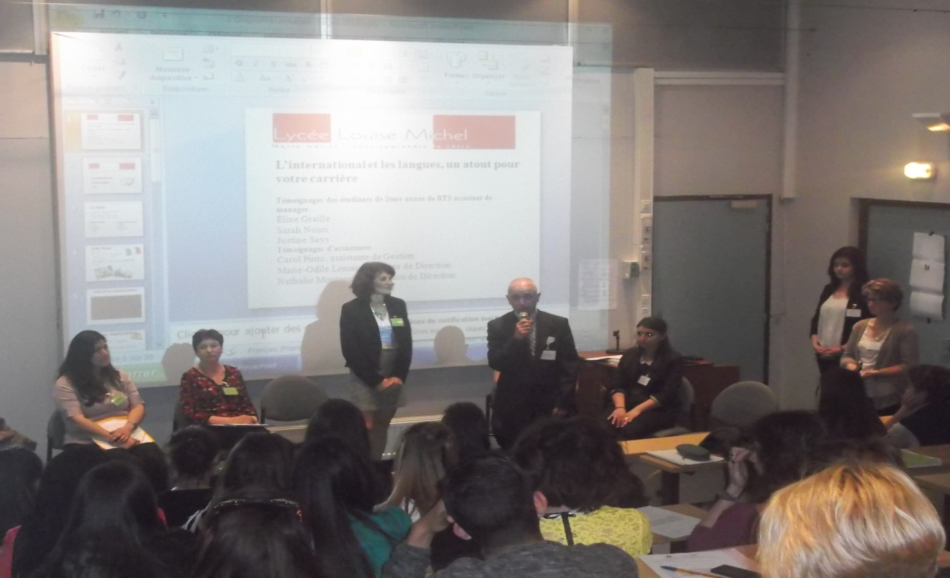
Discours de M. Bonhomme, Proviseur du Lycée Louise Michel

Mme Riondet-Delion, Présidente de la FFMAS, a pris le relais et a tout d’abord expliqué qu’en raison du développement croissant de la mobilité internationale, il était fondamental aujourd’hui d’avoir des compétences linguistiques au niveau professionnel.
De ce fait, l’anglais est actuellement la langue de référence dans le monde professionnel mais il ne faut pas négliger les autres langues qui peuvent être une façon, pour un candidat qui parle une langue rare mais très recherchée, de se démarquer des autres. Par exemple, en Europe, le français et l’allemand sont les deux premières langues étudiées en LV2.
Paradoxalement, les langues sont une nécessité mais ne sont pas forcément un outil de valorisation au niveau du salaire. De plus, dans les offres d’emploi, seul l’anglais, appris par 95% des étudiants, est demandé la plupart du temps.

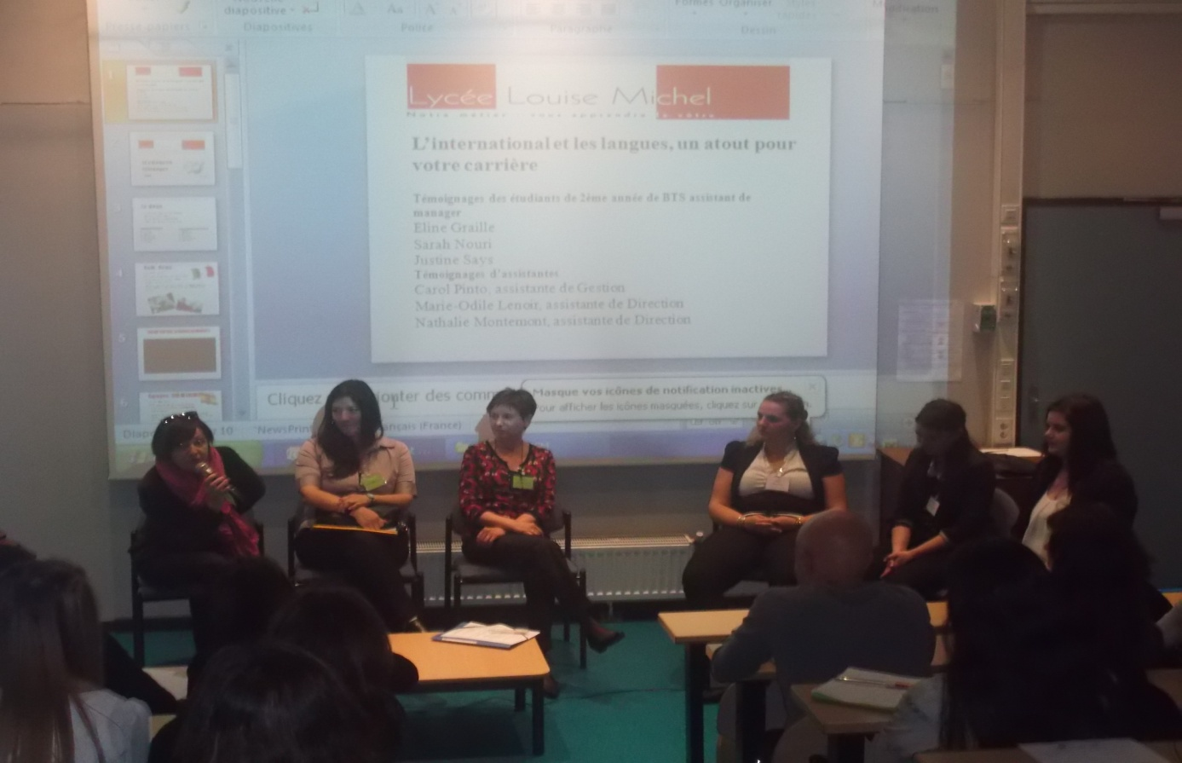
De g.à dr: Nathalie MONTEMONT, Carol PINTO, Marie-Odile LENOIR, Justine SAYS, Sarah NOURI et Eline GRAILLE

La première professionnelle à intervenir s’appelait Carol Pinto. Elle a fait un BTS Assistant de gestion puis a obtenu un CDI. Mais son mari a été muté aux USA. D’origine péruvienne, elle parle couramment espagnol mais s’est rendu compte que son niveau d’anglais n’était pas très élevé. Elle a déménagé avec son mari à Miami et une entreprise française qui allait s’installer dans cette ville américaine l’a contacté. Elle a donc été nommée responsable d’agence. Elle parlait trois langues : espagnol, anglais et français. Actuellement, elle cherche un métier en France. Elle reconnait qu’il est plus difficile pour elle de trouver un emploi en France qu’aux USA et que les salaires sont plus bas dans notre pays.
Le deuxième témoignage professionnel était celui de Marie Odile Lenoir, assistante de direction dans une PME grenobloise depuis 8 mois. Elle a fait un BTS Commerce International mais n’a pas pu effectuer de stage à l’étranger (peu courant à l’époque). Heureusement, elle a eu l’occasion de faire des séjours en Allemagne et en Angleterre, ce qui a fait naître chez elle une passion pour les langues.
Elle considère la pratique d’une langue étrangère comme primordiale dans le milieu professionnel. Grâce à sa maîtrise des langues étrangères, elle a pu travailler avec des entreprises américaines, chinoises, saoudiennes. Pour elle, parler une langue étrangère est une ouverture à la tolérance et aux autres. C’est pourquoi elle a beaucoup échangé avec l’international au cours de ses différentes expériences professionnelles.
La troisième intervenante était Nathalie Montemont. Elle a obtenu un Bac L puis a poursuivi avec un BTS Action commerciale en alternance. Elle a travaillé dans un hôtel à la montagne. Elle pensait qu’elle se servirait beaucoup de ses compétences linguistiques mais cela n’a pas été le cas. Elle est ensuite entrée comme réceptionniste dans un hôtel pour évoluer jusqu’au poste d’adjointe de direction. Puis, elle est devenue assistante de direction pendant 7 ans dans une entreprise anglais pour finalement travailler aujourd’hui dans une entreprise pharmaceutique de 9 employés. Nathalie a insisté sur l’utilité d’avoir un BTS et des stages professionnels.

Après les interventions riches et extrêmement intéressantes de ces 3 professionnelles, 3 élèves de 2ème année de BTS Assistant de Manager du Lycée Louise Michel ont à leur tour pu témoigner à propos du stage qu’elles ont effectué en mai et juin 2013 à l’étranger dans le cadre de leur BTS. Entre les témoignages des étudiantes, deux vidéos courtes, où l’on voyait d’autres élèves de 2ème année de BTS Assistant de Manager parler brièvement de leur expérience et de l’enrichissement apporté par ce stage à l’étranger, ont été diffusées.
Sarah est partie à Rome, en Italie, dans une entreprise à but non lucratif. Elle reconnaît que ce stage de 2 mois et le contact avec de nombreuses personnes ont fortement contribué à améliorer son niveau en italien et qu’ils lui ont permis de découvrir en détails la culture et le peuple italiens.
Justine, elle, a effectué son stage à Guadalajara (banlieue de Madrid) dans un club de football. Elle aussi juge son expérience enrichissante car elle aime l’Espagne, son mode de vie, ses paysages et son peuple. Elle résidait chez sa tutrice de stage donc sa relation avec cette dernière était excellente.
Enfin, Eline est partie à New York dans une société d’événementiel. Comme Justine, elle était hébergée et travaillait chez sa tutrice, avec qui elle a donc créé des liens forts. Elle n’a pas nié le prix élevé de son stage à New York (environ 4000 dollars) mais elle ne regrette pas cet investissement.

La conférence s’est terminée par un moment d’échanges Questions/Réponses, où les professionnels ont pu demander plus d’informations sur le déroulement des stages (coût, démarches effectuées pour trouver une entreprise étrangère, appréciation du stage). Les professeurs de langues du Lycée ont pu apporter quelques précisions, notamment sur les différentes Bourses versées aux étudiants qui partent en stage à l’étranger.
A 20h30, tout le monde a pu profiter de l’apéritif dinatoire bien mérité qui s’est tenu dans le hall du Lycée et au cours duquel les élèves ont pu parler avec les professionnels qui étaient enchantés par le dynamisme et la motivation des étudiants.
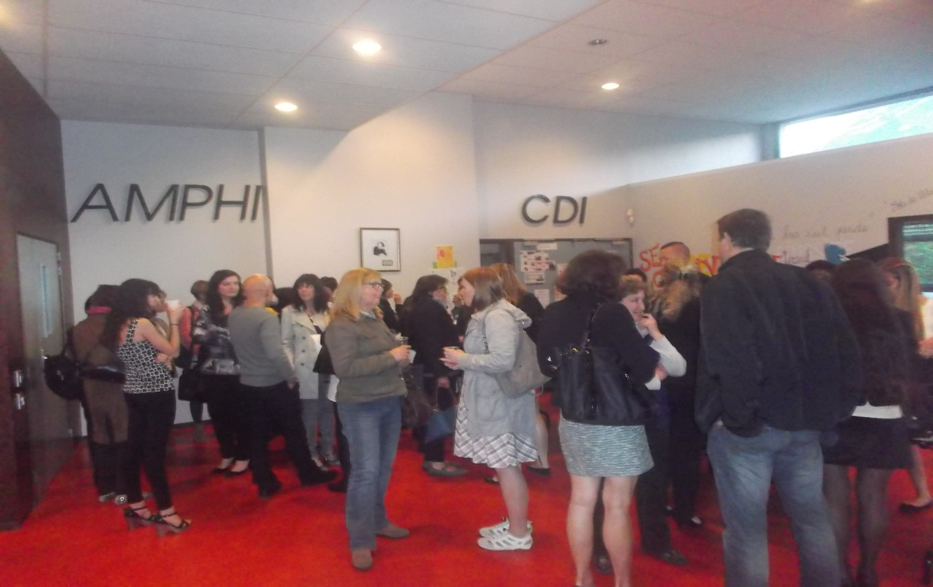

Cette soirée Facettes Métier a été une réussite pour tout le monde car elle a permis un enrichissement mutuel, les étudiants étant un peu plus conscients de l’opportunité que représente une langue étrangère et les professionnels, conscients de la motivation des étudiants à avoir une expérience professionnelle riche.

Merci à Mme Riondet-Delion et à tous les professionnels membres de la FFMAS d’avoir participé à cette soirée et merci à tous les élèves et professeurs qui se sont investis dans l’organisation et le bon déroulement de cette soirée !

Ted Marcoz, élève de 2ème année de BTS Assistant de Manager avec la collaboration des élèves de Seconde Bac Pro GA

